# 5880导航项目

1. 基本功能

实时导航、音视频播放、系统设置

1. 业务流程图

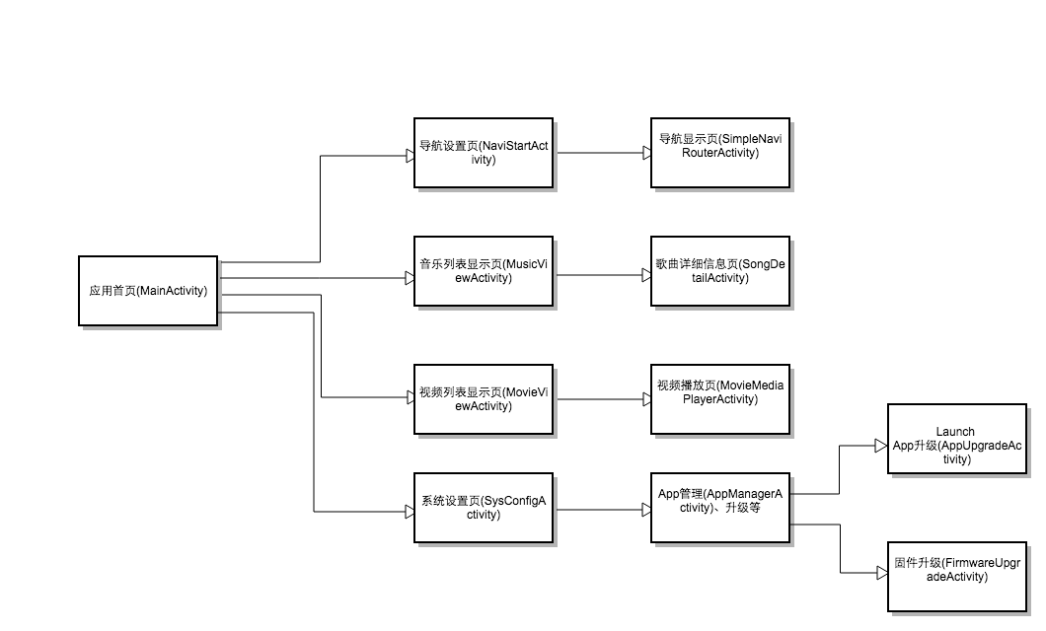

1. Activity设计

作为第一版本软件，为简单起见，暂定业务流程图中的每一个页面对应一个Activity

1. Activity跳转
2. MainActivity可以与NaviStartActivity、MusicViewActivity、MovieViewActivity、SysConfigActivity相互跳转
3. MusicViewActivity与SongDetailActivity相互跳转
4. MovieViewActivity与MovieMediaPlayerActivity相互跳转
5. SysConfigActivity与AppManagerActivity、AppUpgradeActivity相互跳转
6. Service设计

音乐播放要以Service的形式存在，即在开始MusicViewActivity时，该Service就启动，这样就可以在使用App其它功能时仍能欣赏音乐

1. 数据操作和存储
2. 数据来源

导航的数据来自于高德、影音文件来自于外接存储设备、升级信息来自于远端的服务器、系统内的App信息来自于本地存储

1. 存储方式

XML：默认的App升级服务器的配置文件信息

文件: Launch App下载保存形式

1. 消息显示

高优先级消息出现，暂停当前Activity，待用户处理完毕后再继续，其它优先级消息以屏幕顶端提示的形式出现（某些特殊场景如

SongDetailActivity中可以通过设置BroadcastReceiver的形式接收歌曲切换的消息来更新歌曲的详细信息）

1. 后台服务

Launch App升级服务器:

Launch App升级信息以XML的形式存放在服务器上，信息包括新版本App的版本号、新版本App的URL等

Firmware升级：

采用recovery的形式进行升级，FirmwareActivity负责检测、设置标志位、重启系统